TALDE LANA

ZURE ENPRESA ZEIN DA

Izena: PhantomX
Logoa:
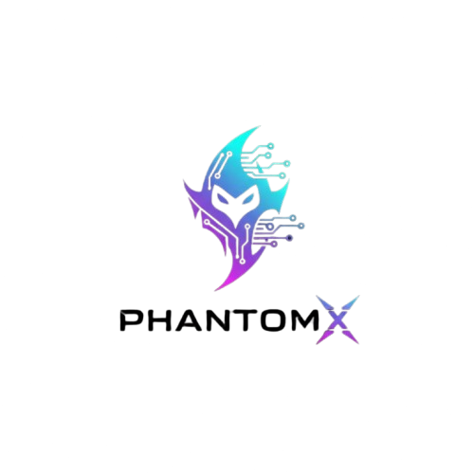

Enpresa-sektorea: Gaming Periferikoak
Salmentarako produktua:
Xagua
Teklatua
Alfombrilla
Aurikularra

